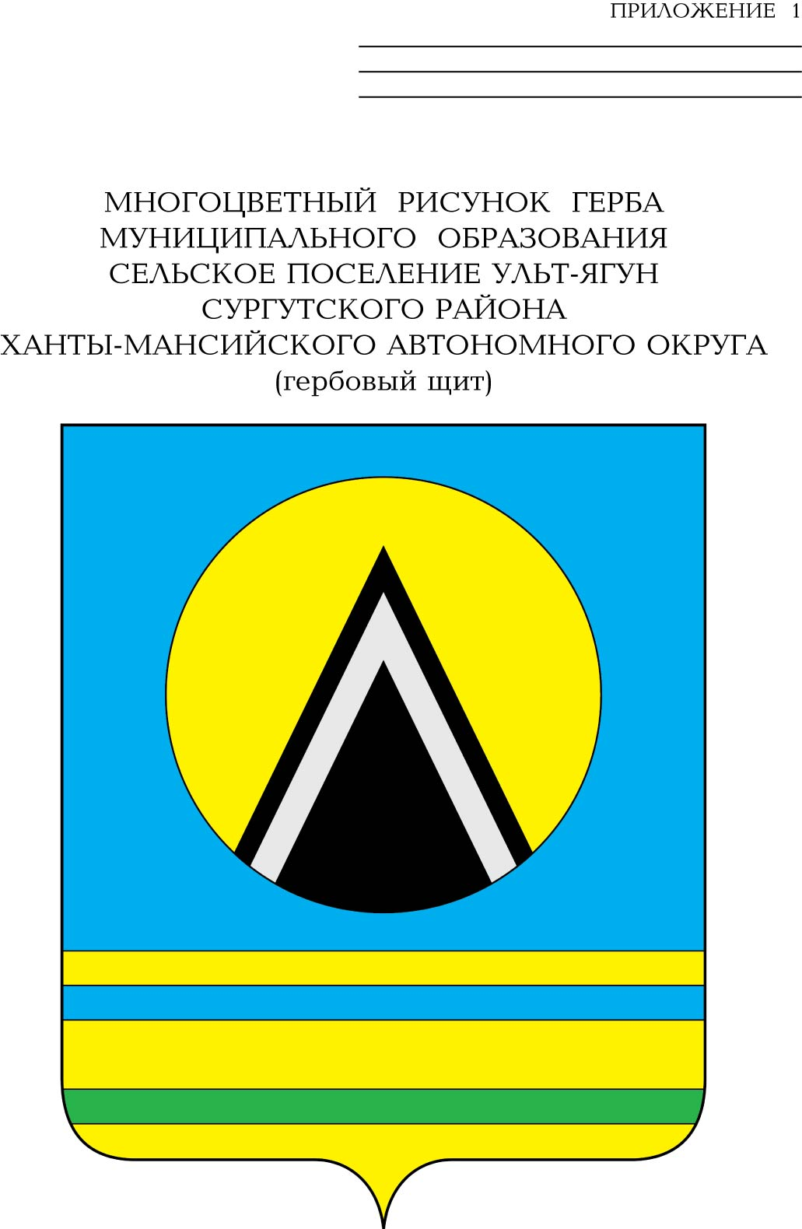
АДМИНИСТРАЦИЯ
СЕЛЬСКОГО ПОСЕЛЕНИЯ УЛЬТ-ЯГУН
Сургутского муниципального района
Ханты-Мансийского автономного округа-Югры
ПОСТАНОВЛЕНИЕ
19 сентября 2025 года № 125
п. Ульт-Ягун
О награждении

В соответствии с решением Совета депутатов сельского поселения Ульт-Ягун от 01.02.2012 № 142 «О наградах и почетных званиях муниципального образования сельское поселение Ульт-Ягун»:
- Наградить Почетной грамотой главы сельского поселения Ульт-Ягун:
1.1. За многолетний добросовестный труд, высокое профессиональное мастерство, за вклад в развитие нефтегазодобывающей отрасли и в связи с празднованием Дня работников автомобильного транспорта:
- Верясова Алексея Петровича, машиниста паровой передвижной депарафинизационной установки управления технологического транспорта нефтегазодобывающего управления «Комсомольскнефть» публичного акционерного общества «Сургутнефтегаз»;
- Сагитова Аматулаха Рамазановича, слесаря по ремонту автомобилей управления технологического транспорта нефтегазодобывающего управления «Комсомольскнефть» публичного акционерного общества «Сургутнефтегаз»;
- Черного Владимира Викторовича, водителя автомобиля управления технологического транспорта нефтегазодобывающего управления «Комсомольскнефть» публичного акционерного общества «Сургутнефтегаз».
2. Наградить Благодарственным письмом главы сельского поселения Ульт-Ягун:
2.1. За добросовестный труд, профессиональные знания и ответственное отношение к служебным обязанностям, за вклад в развитие нефтегазодобывающей отрасли и в связи с празднованием Дня работников автомобильного транспорта:
- Абдулкеримова Ферзулаха Курбанисмаиловича, водителя автомобиля управления технологического транспорта нефтегазодобывающего управления «Комсомольскнефть» публичного акционерного общества «Сургутнефтегаз»;
- Шалаева Сергея Борисовича, водителя автомобиля управления технологического транспорта нефтегазодобывающего управления «Комсомольскнефть» публичного акционерного общества «Сургутнефтегаз».
3. Обнародовать настоящее постановление и разместить на официальном сайте муниципального образования сельское поселение Ульт-Ягун.

Глава сельского поселения Ульт-Ягун М.В. Яковинов

